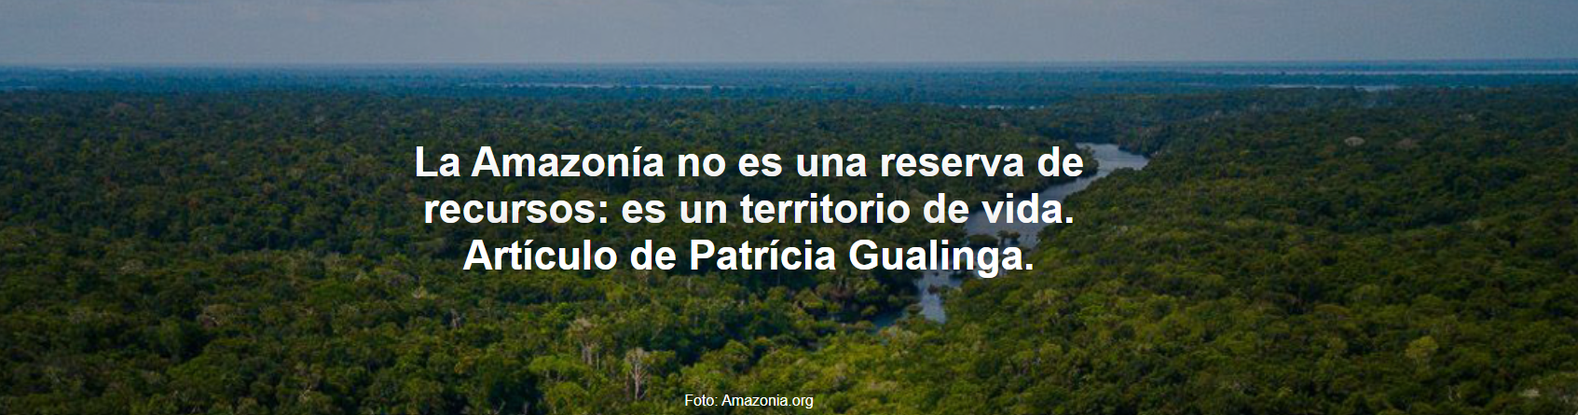
Esta semana, pueblos y comunidades indígenas de los nueve países de la cuenca amazónica se reunieron en el Foro Social Panamámazónico en Puyo , Ecuador . En la reunión se abordó cómo acelerar la transición hacia fuentes de energía distintas a los combustibles fósiles .

El artículo es de Patrícia Gualinga , líder kichwa de Sarayaku, publicado por El País , 19 de agosto de 2026.

Aquí está el artículo.
Soy de Sarayaku , una comunidad kichwa de la Amazonía ecuatoriana que lleva décadas defendiendo su territorio contra la exploración petrolera . Durante todo este tiempo, hemos escuchado el mismo argumento: bajo nuestra selva yacen recursos que el país necesita desarrollar, y quienes se oponen a su extracción son tachados de enemigos del progreso.

Pero conocemos otra riqueza. Reside en nuestros ríos, en los animales y las plantas, en el conocimiento transmitido por nuestros ancestros y en las relaciones que permiten que el mundo tal como lo conocemos siga existiendo. Nuestro territorio no es una reserva de recursos a la espera de ser explotada. Es un territorio de vida.

Esta diferencia es profundamente política.
Durante mucho tiempo, la riqueza de la Amazonía se medía por lo que se podía extraer de ella: petróleo, gas, minerales, madera. Hoy, al menos 250 millones de hectáreas de la región pertenecen a pueblos indígenas y comunidades locales. Según Amazon Watch , 30 millones de hectáreas (el 12%) están amenazadas por la exploración de petróleo y gas, y otros 9,2 millones de hectáreas (el 4%) se superponen con concesiones mineras . Ante esta realidad, nos enfrentamos a una falsa disyuntiva: extracción o pobreza; petróleo o desarrollo. Nosotros, los pueblos amazónicos, sabemos que existen otras posibilidades.

En Sarayaku , hablamos de Kawsak Sacha , o el bosque vivo. Para nosotros, el bosque es un ser vivo del que formamos parte, donde todo está interconectado y donde nuestra existencia depende de mantener este equilibrio. Nuestra lucha nunca ha sido simplemente contra un pozo petrolífero: es por nuestro derecho a decidir qué sucede en nuestro territorio, cómo queremos vivir y qué futuro construiremos para las próximas generaciones.

Hay territorios donde dejar el petróleo bajo tierra es especialmente urgente, y ahora en Puyo tenemos la oportunidad de llevar este debate a escala panamazónica . Sabemos que el mundo necesita alejarse de los combustibles fósiles : la cuestión es cómo hacerlo de manera justa y por dónde empezar. Una de las propuestas del XII Foro Social Panamazónico ( FOSPA ) —que se lleva a cabo desde el 16 de agosto y finaliza este viernes 21 de agosto— es avanzar hacia zonas libres de combustibles fósiles . Es decir, áreas que permitan la protección permanente de territorios que aún están libres de la exploración de petróleo y gas , y donde prevenir nuevas fronteras extractivas es especialmente urgente.

La Amazonía es uno de esos lugares: sustenta pueblos, culturas, ríos, bosques, biodiversidad y conocimientos; territorios donde los pueblos indígenas ejercen sus propias formas de gobierno. Proteger la Amazonía implica preguntarnos qué entendemos por desarrollo y qué necesitamos preservar para que la vida continúe. Un futuro en el que solo decidamos dónde podemos seguir extrayendo recursos y dónde no es imposible. Un futuro sin combustibles fósiles sí es posible, empezando por los territorios donde detener su expansión es más urgente.

Pero la Amazonía no es una realidad homogénea. Donde la exploración aún no ha llegado, debemos impedir su avance. Donde existen nuevos planes de expansión, debemos detenerlos. Donde la industria petrolera ha operado durante décadas, debemos planificar una transición que no deje atrás a ninguna comunidad. Donde ha dejado contaminación y destrucción, necesitamos recuperación. Y donde las comunidades han decidido poner fin a la exploración, esa decisión debe respetarse y el territorio debe ser restaurado.

Ecuador es plenamente consciente de este último desafío: 6,7 millones de hectáreas de concesiones petroleras se extienden por su selva amazónica, lo que, según un informe liderado por Earth Insight , amenaza 5,5 millones de hectáreas de bosque primario virgen, el 57 % del bosque primario en la Amazonía ecuatoriana . Además, afecta a 4,4 millones de hectáreas de territorios indígenas (el 61 % de estas áreas en la Amazonía ecuatoriana).

En Yasuní, por ejemplo, los ciudadanos decidieron mantener el petróleo bajo tierra . Este parque, que abarca más de un millón de hectáreas, enfrenta la amenaza de la exploración petrolera en el 43% de su superficie, según el mismo informe. Ahora, debemos convertir la determinación ciudadana en realidad. Yasuní nos recuerda que la transición también es una cuestión de democracia y autodeterminación . No podemos hablar de proteger la Amazonía mientras se sigan ignorando las decisiones de quienes la habitan o de quienes democráticamente decidieron protegerla.
Durante años, se nos ha hecho creer que los pueblos indígenas necesitan petróleo para escapar de la pobreza. Pero una transición justa requiere precisamente un cambio en esta concepción de la riqueza. Necesitamos fortalecer economías que permitan la preservación del bosque, protejan nuestras formas de gobernanza territorial y dirijan los recursos hacia actividades que sustenten la vida. Mientras la financiación pública y privada siga apoyando la exploración de combustibles fósiles y la infraestructura en los territorios amazónicos , estaremos financiando la expansión del mismo modelo que decimos querer transformar.

Si aún existen vastas extensiones de bosque, es también porque nuestro pueblo ha luchado por defenderlas durante generaciones. Pero la Amazonía no solo sustenta nuestras vidas. Sus bosques, sus ríos y su biodiversidad conforman sistemas de los que dependen muchos más que nosotros, quienes vivimos aquí. Por eso, FOSPA no puede limitarse a ser un lugar de encuentro. Debemos salir de Puyo con decisiones que tomar.
Durante demasiado tiempo, quienes defendemos nuestros territorios hemos sido tachados de enemigos del progreso. Es hora de replantear la pregunta: ¿qué futuro estamos construyendo si, para desarrollarnos, necesitamos destruir aquello que hace posible la vida? En la Amazonía no pedimos volver al pasado. Defendemos nuestro derecho a decidir nuestro propio futuro.

https://www.ihu.unisinos.br/669814-a-amazonia-nao-e-uma-reserva-de-recursos-e-um-territorio-de-vida-artigo-de-patricia-gualinga

